ДЕНЬ СОЛИДАРНОСТИ В БОРЬБЕ С ТЕРРОРИЗМОМ
3 сентября, в День солидарности в борьбе с терроризмом, Таборинский музей присоединяется к всероссийской памятной дате и призывает помнить о трагических событиях, унесших жизни мирных людей, и отдать дань уважения всем, кто пострадал от терроризма.
Важно помнить, что терроризм – это преступление против человечества, и все граждане России должны быть едины в борьбе с ним.
День солидарности в борьбе с терроризмом – это день памяти, день сопереживания и день надежды на мирное будущее.
Вечная память жертвам терроризма.
Представляем вашему вниманию фотохронику страшных событий, произошедших 1-3 сентября 2024 г. в г. Беслане - небольшом городке Северной Осетии.
Террористы численностью свыше 30 человек во время торжественной линейки 1 сентября в школе №1 захватили в заложники более 1200 человек: сотрудников школы, детей и их родителей. В течение двух с половиной дней террористы удерживали их в заминированном здании, в тяжелейших условиях, без еды и воды, отказывая людям даже в удовлетворении минимальных естественных потребностей.
В ходе штурма 3 сентября большинство заложников были освобождены. В результате теракта погибли 314 человек из числа заложников, из них 186 детей в возрасте от 1 года до 17 лет, 17 учителей и сотрудников школы. Всего, включая спасателей, погибло 334 человека, и не менее 810 человек получили ранения разной степени тяжести. Инвалидами стали 126 бывших заложников, в том числе 70 детей. Многие из них до сих пор нуждаются в реабилитации.
Это событие нашей истории, которое нельзя стереть и забыть. И эту боль в нашей стране мы вспоминаем не раз в год, о ней мы помним каждый день.
3 сентября мы склоняем головы в память о тех, кто пострадал, кто ушел из жизни в результате этой ужасной трагедий, склоняем головы перед мужеством выживших, перед стойкостью родителей, чьи сыновья и дочери навсегда остались в первой бесланской школе.
Пусть такое больше не повторится НИКОГДА!

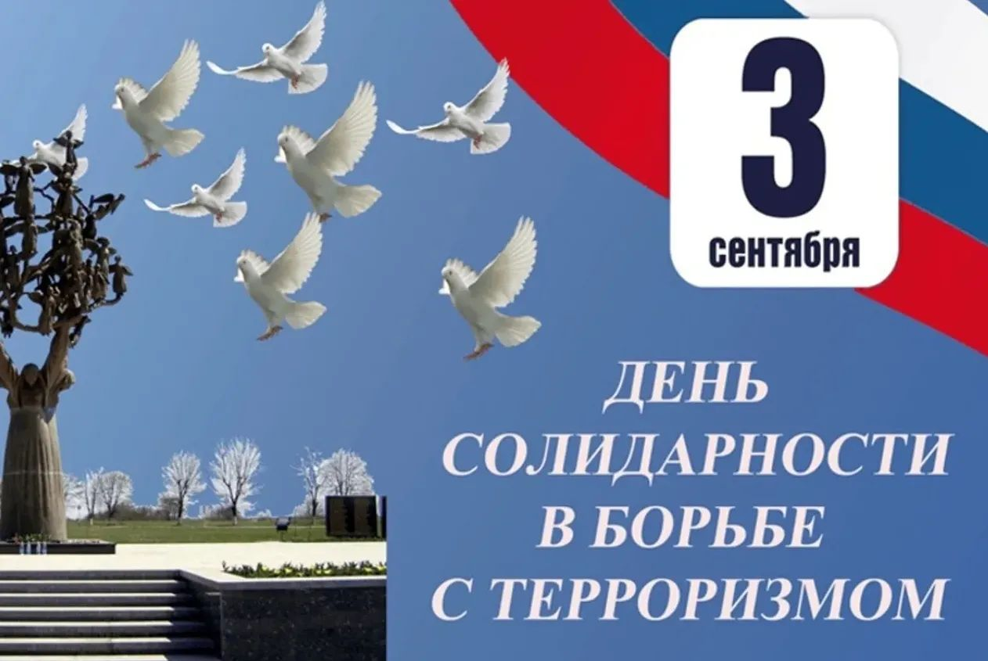

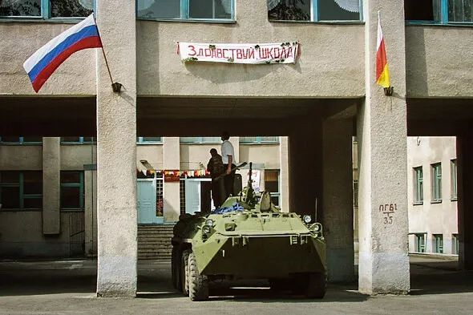
1 сентября. Средняя школа №1 в городе Беслан. Российский БМП у здания захваченной школы. Фото ИТАР-ТАСС/ Газета «Северная Осетия»
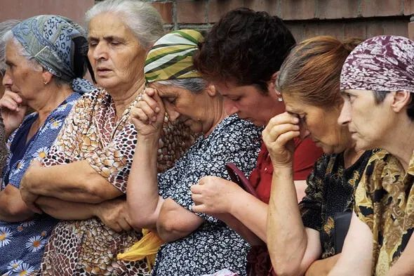
Жительницы Беслана ждут новостей недалеко от захваченной террористами школы. 1 сентября 2004 года. Фото: AP
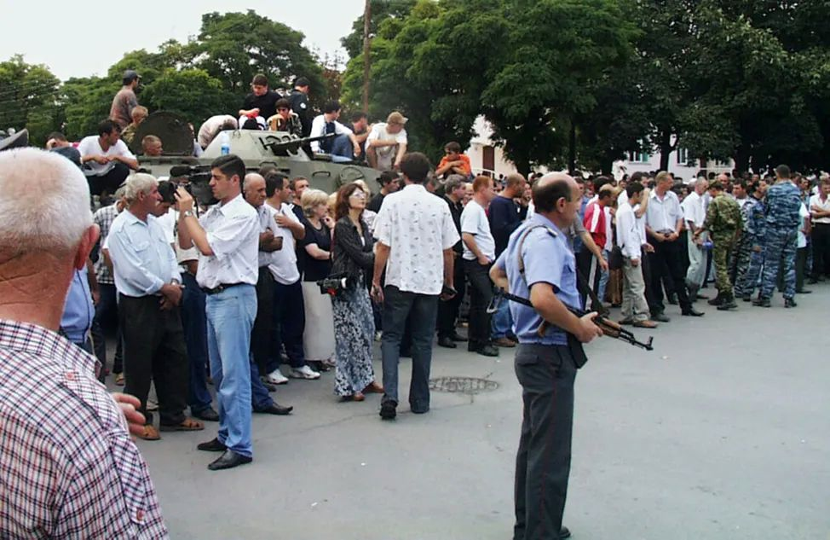
1 сентября. Родственники захваченных заложников. Фото ИТАР-ТАСС
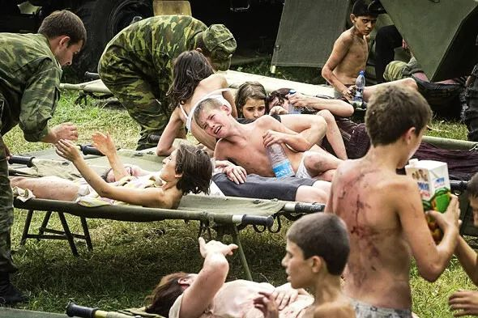
На фото - заложники, которым удалось вырваться из здания школы.Фото: ИТАР-ТАСС
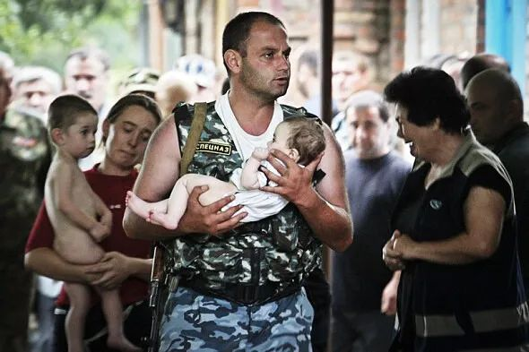
2 сентября. Спецназовец выносит 6-месячного ребенка. Фото ИТАР-ТАСС
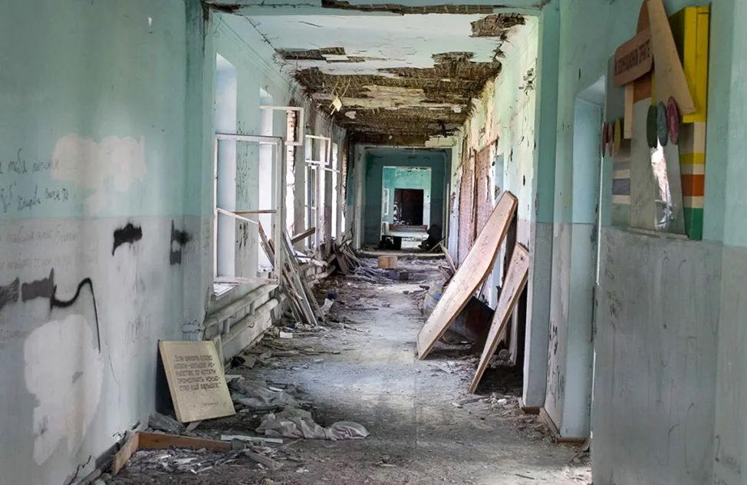
Коридор на втором этаже в бывшей средней школы №1. Фото ИТАР-ТАСС
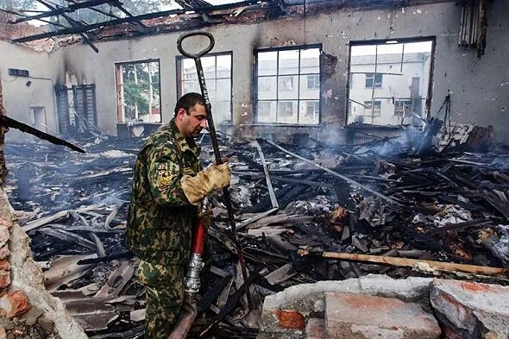
Штурм здания школы 3 сентября начался после того, как в школьном спортзале прогремели два взрыва. После того как штурм был завершен, в спортзале нашли более сотни погибших. На фото - спасатель на развалинах школьного спортзала 3 сентября 2004 года. Фото:
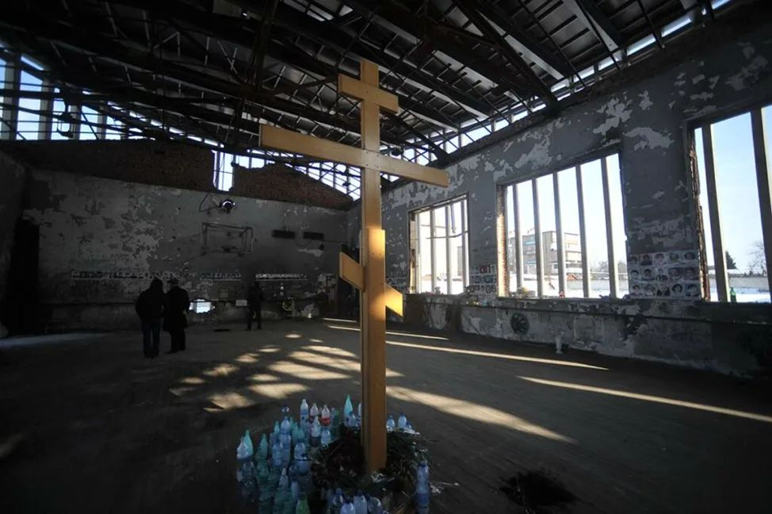
Спортивный зал разрушенной школы № 1 в Беслане. Фото РИА Новости
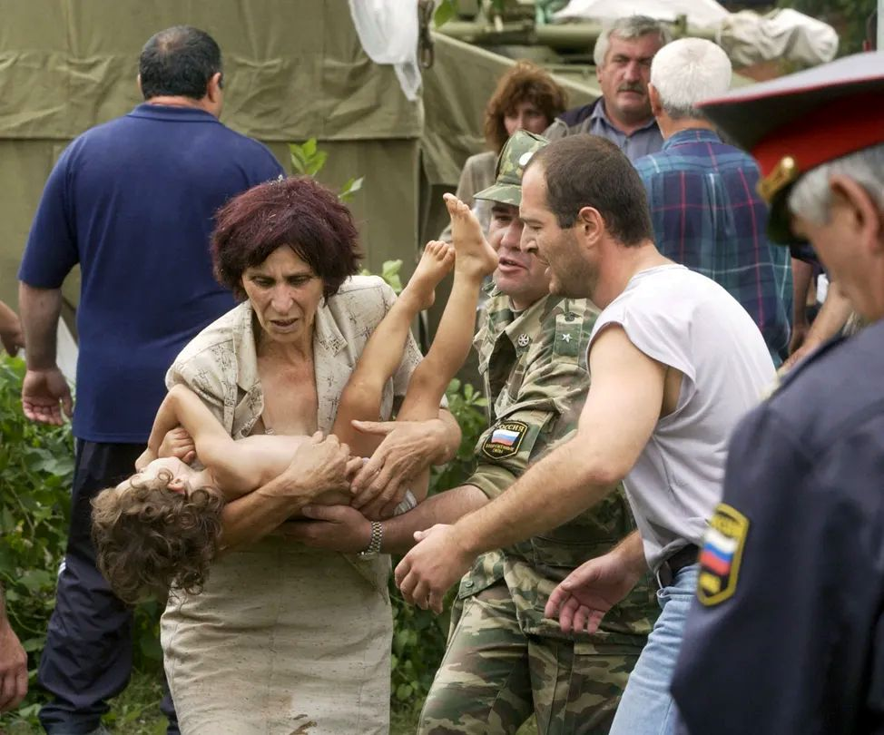
3 сентября. Детей выносят из школы в Беслане. Фото ИТАР-ТАСС
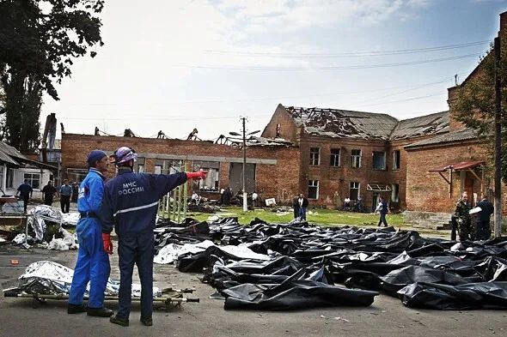
Сотрудники МЧС собирают тела погибших во дворе школы №1. 3 сентября 2004 года. Фото АР
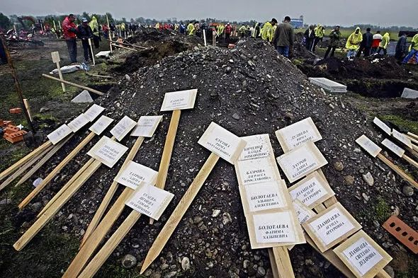
5-6 сентября в Беслане прошли десятки похорон. На могилы временно были установлены деревянные таблички с именами погибших заложников. Фото АР
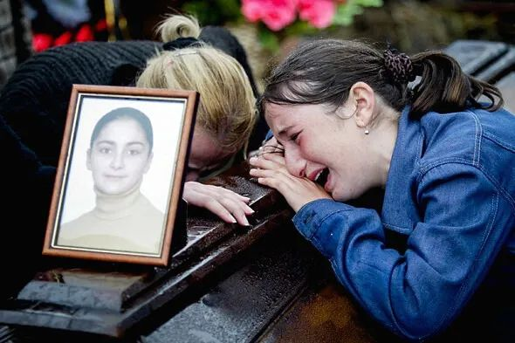
Похороны жертв трагедии в Беслане начались 5 сентября и под проливным дождем продолжились 6 сентября. Фото АР
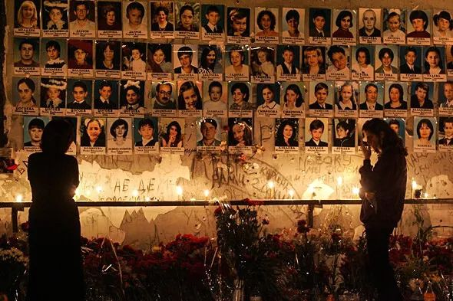
Первая годовщина бесланской трагедии - женщина стоит перед стеной с фотографиями погибших в сентябре 2004 года. Фото АР
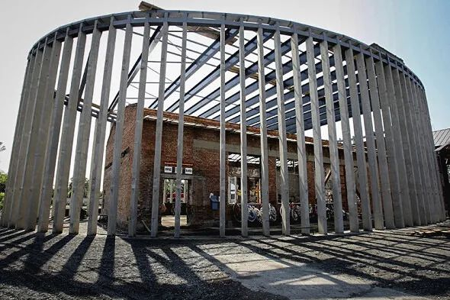
Вокруг здания спортзала школы №1, где удерживались заложники, был возведен мемориальный саркофаг, чтобы пострадавшее от взрыва строение не разрушилось окончательно. Фото: Reuters
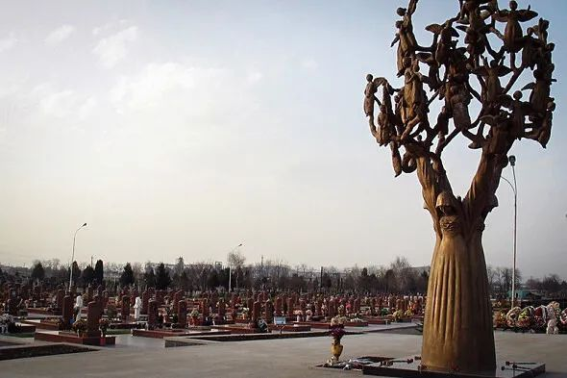
Кладбище в Беслане, где похоронены жертвы теракта. Фото: РИА Новости
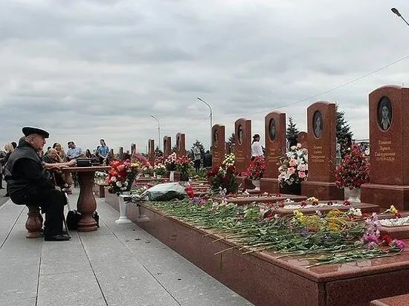
На фото - дедушка сидит перед могилами шести внуков, погибших в школе №1. ФОТО: TWITTER.COM\@SCHERBDEP.
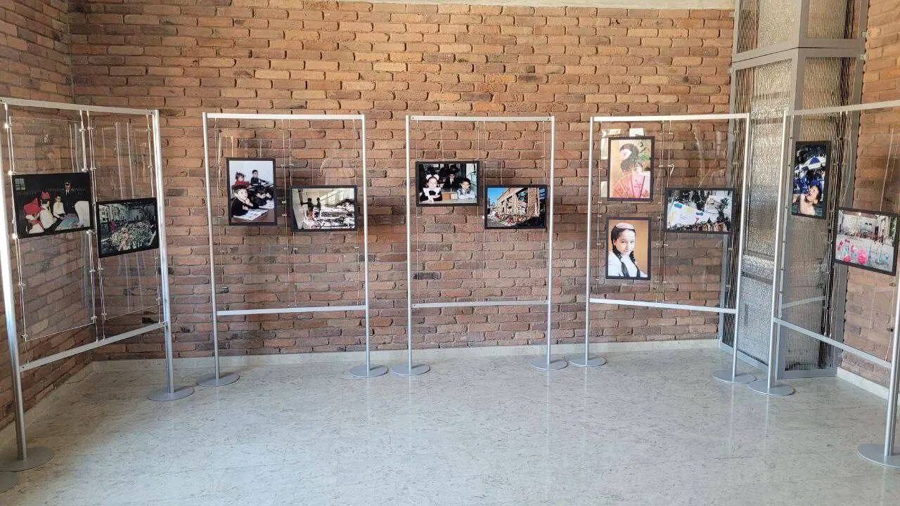
1 сентября 2024 г. Открытие Международного центра профилактики терроризма "Беслан. Школа № 1"
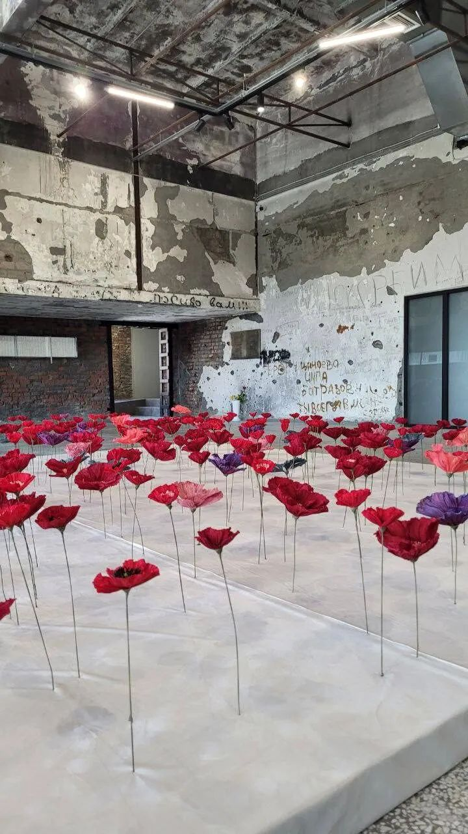
В память о погибших на втором этаже над столовой – маковое поле. Здесь символично все. Размер цветка и его оттенок. Маленькие – дети. Красные большие бутоны – погибшие женщины, фиолетовые – мужчины. Голубые посвящены павшим героям спецназа и МЧС. Эти цвет
Статья для публикации подготовлена методистом музея Н.В. Шурухновой

